Mr. PHP Analyzer

Reporte Técnico



Contenido

1. Resumen 3

2. Objetivo 3

3. Desarrollo 3

3.1. Estructura de la herramienta 3

3.2. Instalación 5

3.3. Ejecución 6

3.3.1 Ejecución con todas las vulnerabilidades 7

3.3.2 Ejecución especificando vulnerabilidad 7

3.4. Resultados 7

## Resumen

Documento que muestra la forma de utilizar la herramienta Mr. PHP Analyzer.

## Objetivo

Dar a conocer la correcta utilización de la herramienta para que se pueda aprovechar de la mejor forma.

## Desarrollo

### Estructura de la herramienta



Img1. Contenido de la carpeta principal

* base
  + Carpeta donde se encuentra el script de la creación de la base de datos.
* Documentación
  + Carpeta que almacena el archivo que describe la forma de utilizar la herramienta.
* file
  + Carpeta que almacena un archivo “out” que contiene todos los archivos analizados con extensión php.
* Fraudatanalyzer.jpg
  + Imagen que contiene la estructura de la base de datos.
* install.sh
  + Script que hace la instalación de la herramienta.
* mrphpanalyzer
  + Comando que se estará utilizando para ejecutar la herramienta una vez que se haya instalado.
* puzzle

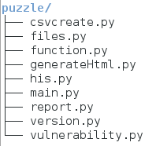

Img2. Contenido de la carpeta puzzle

* + csvcreate.py
    - Script donde se hace la creación del reporte “csv” cada vez que la herramienta es utilizada.
  + files.py
    - Script donde se hace la lectura de cada uno de los archivos con extensión php.
  + function.py
    - Script donde se estará detectando las funciones obsoletas y se irán guardando en una lista para que sea utilizada por el archivo report.py. También se esta creando parte del reporte html para mostrarse con base en lo analizado.
  + generateHtml.py
    - Script que generará el archivo html, para la creación del reporte, esta recolectado toda la información de los archivos function.py y vulnerability.py.
  + his.py
    - Script que genera un archivo html que mostrara los archivos que se han generado con la herramienta.
  + main.py
    - Script que contiene la parte central de la herramienta, muestra el menú y ayuda para ejecutar la herramienta.
  + report.py
    - Script donde dependiendo si es función obsoleta o vulnerabilidades se hará el análisis para ir agregando a la base de datos los datos encontrados.
  + version.py
    - Script donde se detectará la versión del aplicativo al cual está analizando la herramienta.
  + vulnerability.py
    - Script donde se está detectando las vulnerabilidades y se irán guardando en una lista para que sea utilizada por el archivo report.py. También se esta creando parte del reporte html para mostrarse con base en lo analizado.
* README.md
  + Archivo donde se da una explicación general de lo que cuenta la herramienta.
* reports
  + Carpeta donde se irán almacenando los reportes “cvs”.
* reportesHTML
  + Carpeta donde se irán almacenando los reportes “html”.

### Estructura de la base de datos

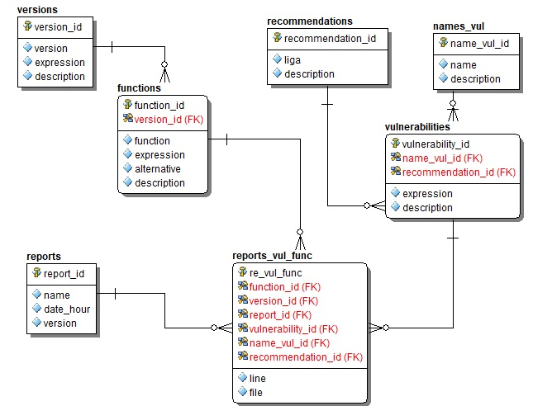

Img3. Estructura base de datos

### Instalación

Se ejecuta el siguiente comando



Donde se creo una carpeta en /opt/



Img4. Muestra de la instalación de la herramienta

Contiene todos los archivos descritos en el punto 3.1.

Img5. Archivos instalados

### Ejecución

El comando que estaremos utilizando es “**mrphpanalyszer**”

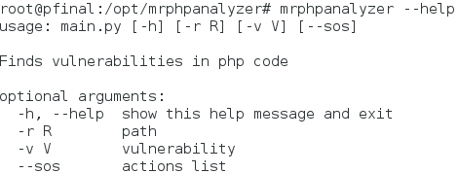

Img6. Mostrar ayuda

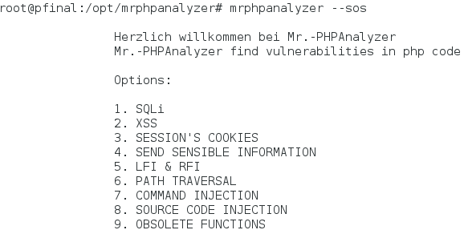

Img7. Vulnerabilidades disponibles

### Ejecución con las vulnerabilidades disponibles



Img8. Análisis con todas las vulnerabilidades a un directorio

### Ejecución especificando vulnerabilidad



Img9. Análisis especificando vulnerabilidad a un directorio

### Ejecución especificando archivo



Img10. Análisis de todas las vulnerabilidades a un solo archivo

### Resultados

### Reporte HTML

Al término de cada análisis saldrá una leyenda indicando la ruta del reporte html.

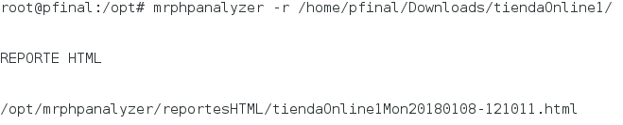

Img11. Ruta del reporte HTML

Que podrá ser revisando en un navegador.

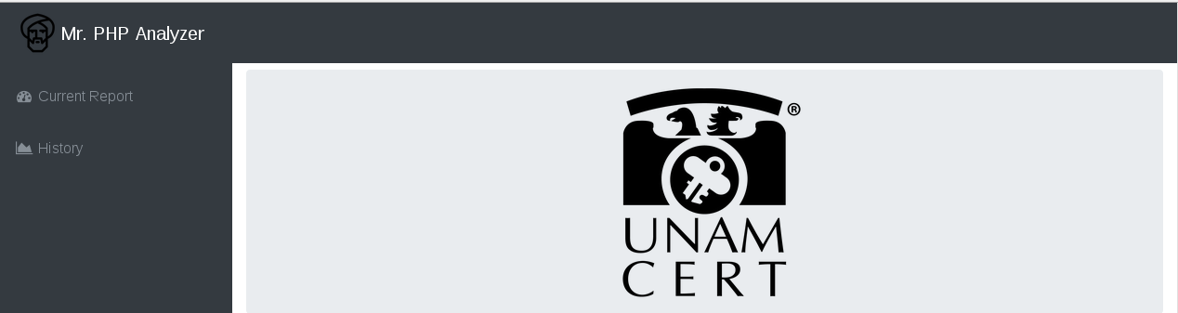

Img12. Reporte HTML

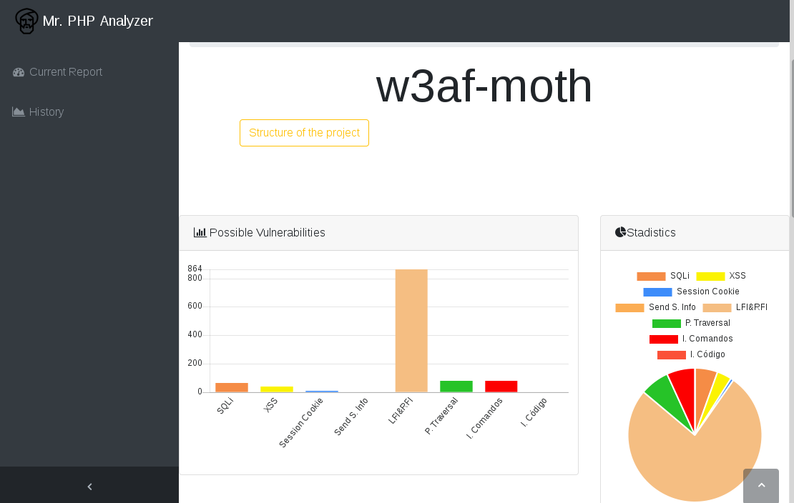

Img13. Gráficas del reporte HTML

El botón “Structure of the project” muestra el árbol del proyecto analizado

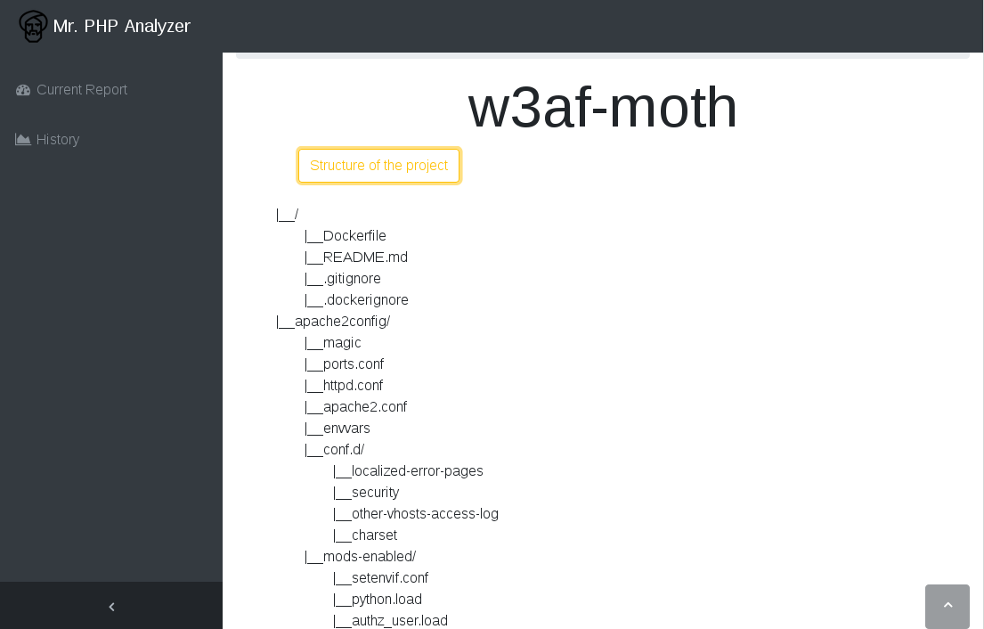

Img14. Estructura del proyecto

Cada pestaña que se presenta a continuación, al darle clic mostrara una tabla en que se puede ver la línea en que se detectó la vulnerabilidad, el archivo y la cadena afectada.

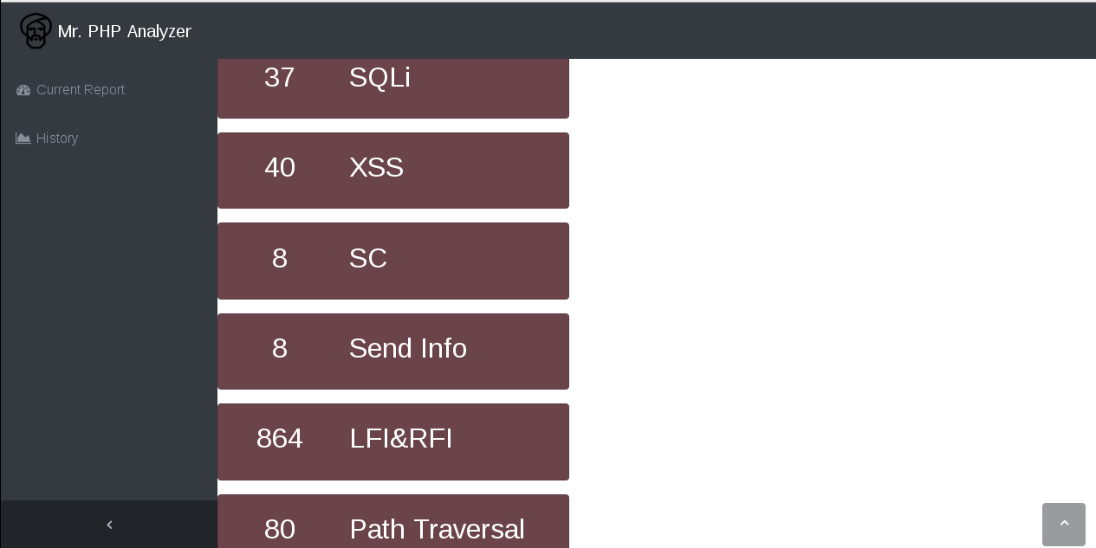

Img14. Detección de la herramienta

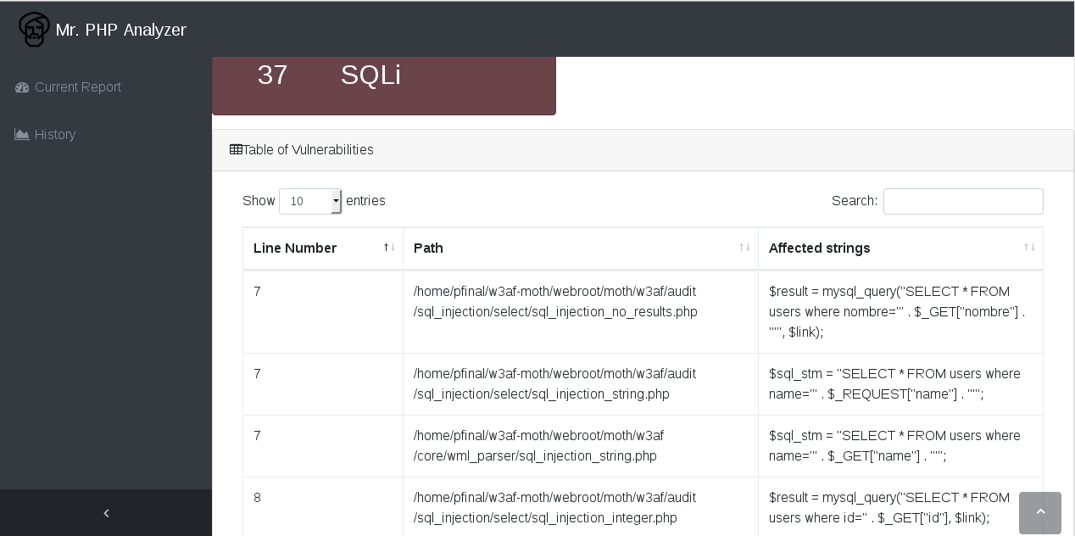

Img15. Detección de la herramienta

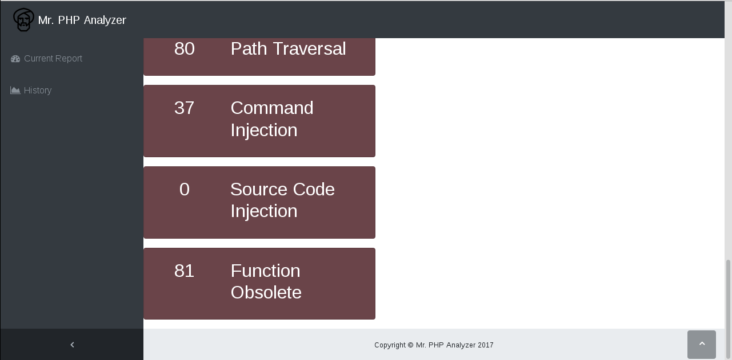

Img16. Detección de la herramienta

### Reporte CVS

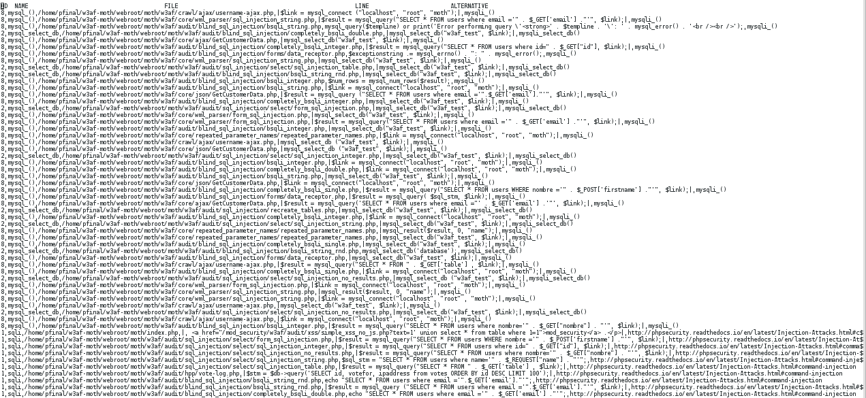En la carpeta “reports” se irán almacenando los reportes CVS que se generan cada vez que se utiliza la herramienta.

Img17. Reporte CVS